Технологическая карта урока.
Сухомазова Наталия Михайловна, учитель английского языка, МБОУ г. Иркутска СОШ №49, технологическая карта урока по теме “Традиционная Британская Еда”
Класс | 6
УМК | УМК по английскому языку «Английский в фокусе» ("Spotlight") Ю.Е. Ваулина, Д. Дули, О.Е. Подоляко, В. Эванс
Тема урока | Традиционная Британская Еда.
Место урока в системе уроков | Модуль 9 Урок 2
Тип урока | комбинированный
Цель урока | Актуализировать знания учащихся по теме “Традиционная Британская еда”.
Задачи урока | образовательные | воспитательные | развивающие
Задачи урока | - Закрепление лексики по теме “Food”.  - Развитие навыка работы с текстом.  - Формирование умения говорения. | - Формирование умения работать сообща. | - Развитие логического мышления.
Технологии, используемые на уроке | Элементы технологии сотрудничества, ИКТ и здоровьесберегающей технологий.
Предметные результаты | - Умение использовать изученную лексику в заданной ситуации.  - Умение воспринимать информацию на слух.  - Умение строить монологическое высказывание с использованием опор.  - Умение составлять краткие диалоги по теме.
УУД | регулятивные | познавательные | личностные | коммуникативные
УУД | умение формулировать учебную задачу, способность к рефлексии, умение вносить необходимые коррективы в действие после его завершения, умение выполнять учебные действия в соответствии с поставленной задачей | умение осуществлять поиск и обобщение необходимую информацию, способность осознанно строить связное речевое высказывание в устной форме, проводить сравнение | формирование положительного отношения к процессу познания, формирование эстетические чувства на основе знакомства с культурой страны изучаемого языка. | умение слушать и участвовать в коллективном обсуждении, умение выражать свои мысли в соответствии с задачами и условиями коммуникации
Дидактическое оснащение урока | учебник Spotlight 6, компьютер, проектор, картинки (в электронной форме), аудио файл, раздаточный материал

Дидактическая структура урока | Деятельность учителя | Деятельность учеников | ФОУД
1. Организационный момент.  (1 мин.) | Введение в языковую среду, создание благоприятной атмосферы: приветствует учащихся; предлагает ребятам рассказать, чем бы они хотели заняться на сегодняшнем уроке.  Good afternoon. I’m glad to see you. How are you today?  What do you want to do today? | Включаются в деловой ритм, готовятся к работе.  Приветствуют учителя. Отвечают на поставленные вопросы.  We would like to speak English, read stories, listen, play and learn something new. | Фронтальная
2. Актуализация знаний.  (11 мин.) | 1. Проводит разминку на повторение пройденной лексики. Просит учащихся найти в каждой строчки лишнее слово.  Choose the odd word out:  - potato-milk-cake-biscuit  - apple-onion-egg-bread  - honey-carrot-toast-banana  - pepper-sandwich-cheese- tomato  2. Организует работу учащихся в парах. Раздает им карточки с заданием, предлагает ребятам прочитать слова, написанные в два столбика, а затем составить из них словосочетания.  Match the words to form phrases:  - a kilo of a. olive oil  - a jar of b. biscuit  - a loaf of c. chocolate  - a box of d. rice  - a bottle of e. milk  - a bar of f. jam  - a carton of g. cheese  - a bag of h. cereal  - a piece of i. bread  - a packet of j. potato  3. Предлагает учащимся посмотреть на картинку (проектор) и рассказать о том, что купила Энн.  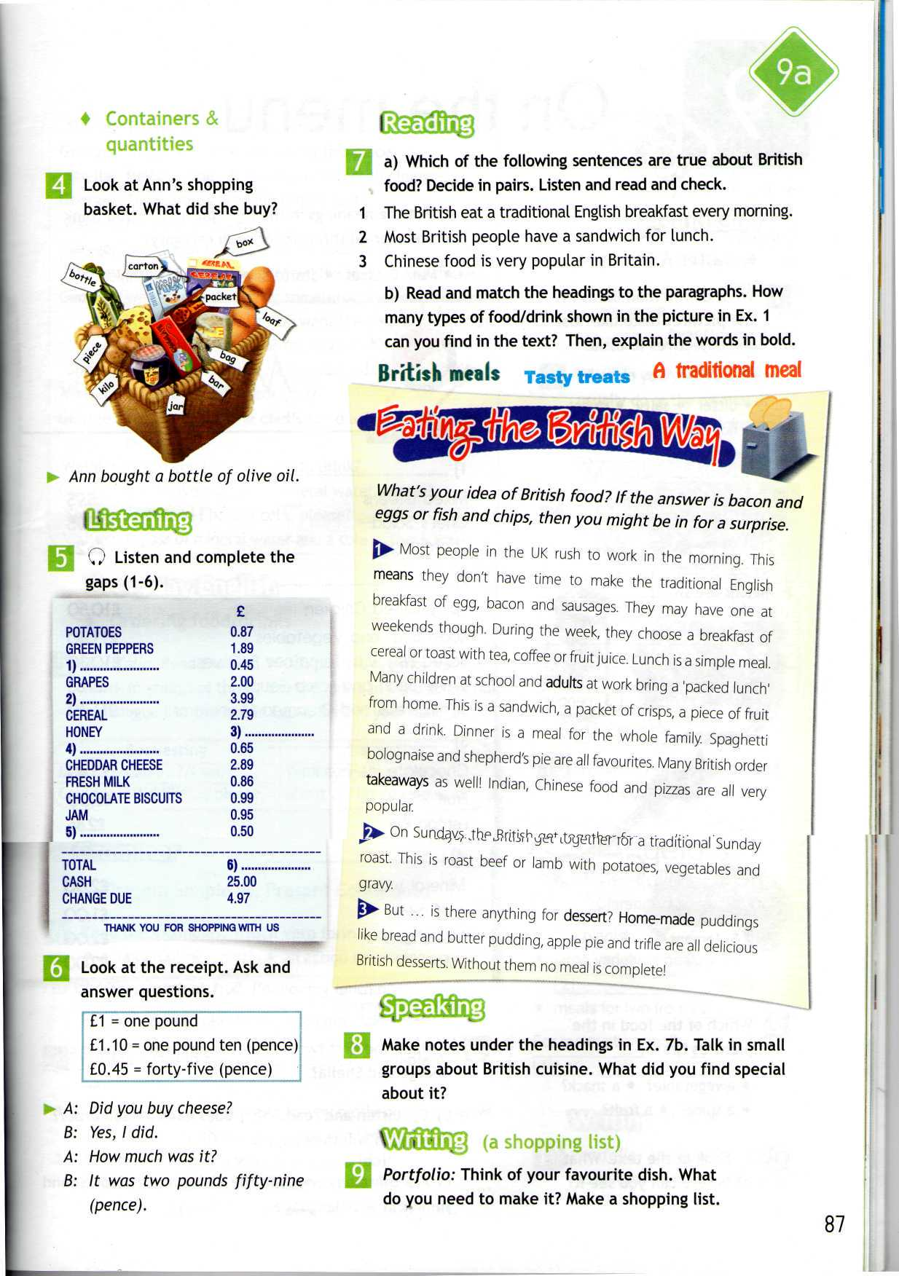  4. Организует прослушивание аудиозаписи.  Просит учащихся составить мини диалоги на основе полученной информации. | 1. Выбирают лишние слова: milk, bread, honey, cheese  Объясняют свой выбор, тем, что эти слова неисчисляемые, а все остальные исчисляемые существительные.  2. Работают в парах. Читают слова и составляют словосочетания.  a kilo of potato  a jar of jam  a loaf of bread  a box of cereal  a bottle of olive oil  a bar of chocolate  a carton of milk  a bag of rice  a piece of cheese  a packet of biscuit  3. Рассматривают содержимое корзинки. Рассказывают о том, что купила Энн.  Ann bought a kilo of potato.  Ann bought a jar of jam.  Ann bought a loaf of bread.  Ann bought a box of cereal.  Ann bought a bottle of olive oil.  Ann bought a bar of chocolate.  Ann bought a carton of milk.  Ann bought a bag of rice.  Ann bought a piece of cheese.  Ann bought a packet of biscuit.  4. Слушают запись и заполняют пропуски.  В парах изучают пример и, опираясь на представленный чек, разыгрывают диалоги. | Фронтальная  Парная
3. Целеполагание и мотивация.  (2 мин.) | Предлагает учащимся взглянуть на картинки и сравнить их.  Look at the pictures. What can you see on them?  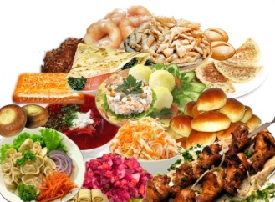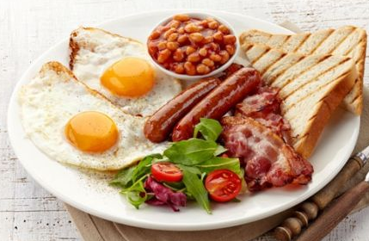  On the first picture we can see …  On the second picture we can see …  Помогает учащимся сформулировать тему урока. | Сравнивают картинки. Говорят что, изображено на первой картинке, а что на второй.  Формулируют тему урока: Traditional British Food. | Фронтальная
4. Изучение нового материала.  (10 мин.) | 1. Организует обсуждение темы урока.  Предлагает учащимся подумать, верны ли следующие высказывания:  2. Организует работу учащихся с текстом. Учащимся предлагается соотнести заголовки и абзацы текста.  Read and match the headings to the paragraphs.  - British meals: breakfast, lunch, dinner  - Tasty treats  - A traditional meal  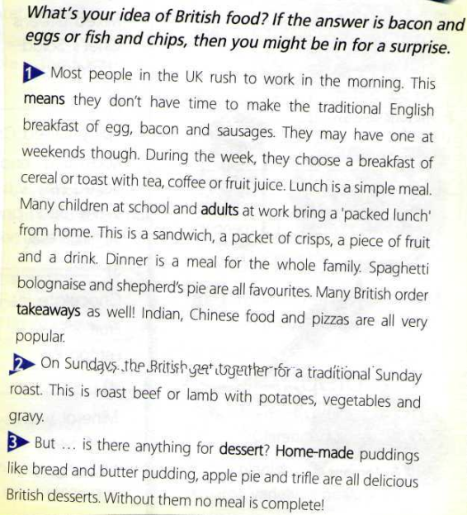  3.Просит учащихся прочитать текст еще раз, делая пометки в тетрадях.  Make notes under the headings. | 1. Обсуждают предложенные утверждения и высказывают свое мнение о традиционной Британской еде.  2. Просматривают текст, выделяя основную мысль каждого абзаца. Озаглавливают каждый абзац.  - British meals: breakfast, lunch, dinner  - A traditional meal  - Tasty treats  3. Работают с текстом. Выписывают ключевые слова и словосочетания. Составляют примерный план текста. | Фронтальная  Индивидуальная
5. Физкультминутка.  (1 мин.) | Проводит физкультминутку.  Look left, right (глазами влево, вправо)  Look up, look down (глазами вверх, вниз)  Look around. (глазами по-кругу)  Look at your nose (смотрим на нос)  Look at that rose (одну руку вытягиваем как будто держим цветок, и смотрим)  Close your eyes (закрываем глаза)  Open, wink and smile. (открываем, моргаем и улыбаемся) | Выполняют предложенные действия. | Индивидуальная
6. Закрепление нового материала.  (10 мин.) | Разбивает учащихся на группы по 3-4 человека. Предлагает составить рассказ о традиционной Британской еде, используя в своей речи слова и словосочетания, которые они только что выписали. Выводит на проектор дополнительную лексику.  British people like …  They prefer …  for breakfast/lunch/dinner  It consists of…  As for dessert, … | Работают в группах. На основе опорных слов, составляют рассказы о традиционной Британской еде.  Представляют свои рассказы. | Групповая
8. Подведение итогов. Рефлексия.  (4 мин.) | Подводит итоги. Предлагает учащимся составить синквейн о традиционной Британской еде.  1 line – one noun (выражающее главную тему cинквейна).  2 line – two adjectives (выражающие главную мысль).  3 line – tree verbs (описывающие действия в рамках темы).  4 line – a phrase (несущая определенный смысл).  5 line – one noun (ассоциация с первым словом). | Рассказывают о том, что они узнали на уроке.  Составляют синквейн. | Индивидуальная
9. Домашнее задание  (1 мин.) | Сообщает домашнее задание, объясняет принцип его выполнения. | Составить список покупок для приготовления своего любимого блюда. | Индивидуальная

